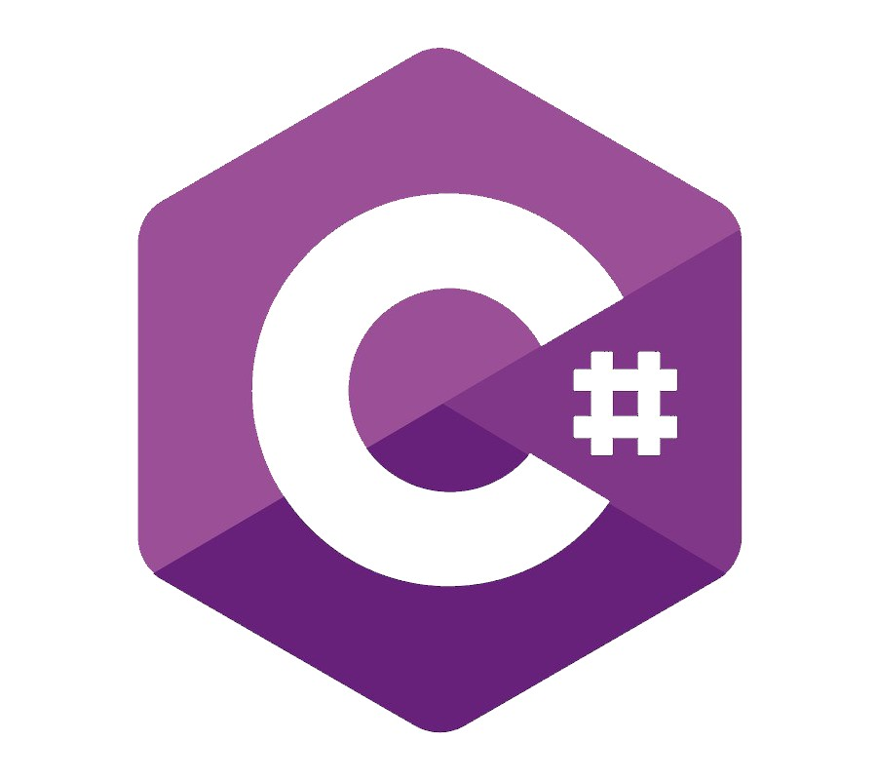

Dokumentation TransportApplication

|  |  |
| --- | --- |
| **Ersteller:** | Sacha Vogel |
| **Zweck:** | Dokumentation des TransportApplication Projekts |
| **Erstellungsdatum:** | 05.03.2020 |
| **Speicherdatum:** | 10.03.2020 |

Inhalt

GUI MockUps 2

Use Case 3

Use Case UML 3

Use Case Beschreibung 3

Aktivitäten-Diagramme 5

Porgrammierrichtlinien 6

Naming Conventions 6

Declaration 6

Comments 6

Statements 6

# Einleitung

# Anforderungen

In meinem Programm wurden die Anforderungen A001 bis A006 umgesetzt und implementiert. Für die restlichen zwei Anforderungen hat es leider nicht gereicht.

Mein Programm kann nach allen Stationen suchen, auch Verbindungen zwischen zwei beliebigen Stationen kann man anzeigen lassen. Diese Verbindungen kann man auch mit einem Filter nach Datum und Uhrzeit suchen.

# GUI MockUps

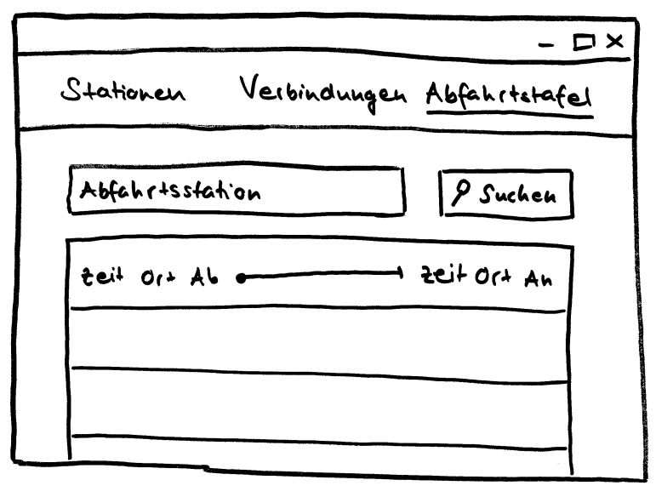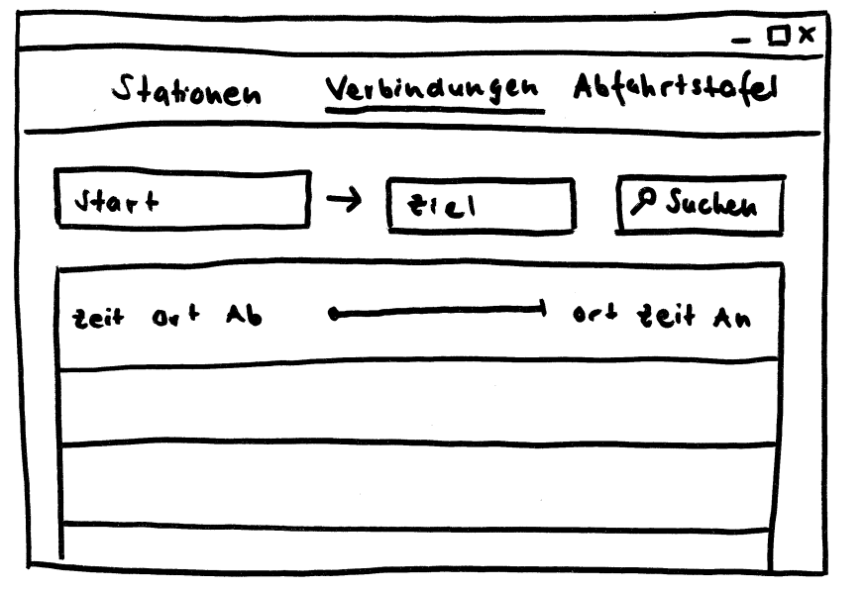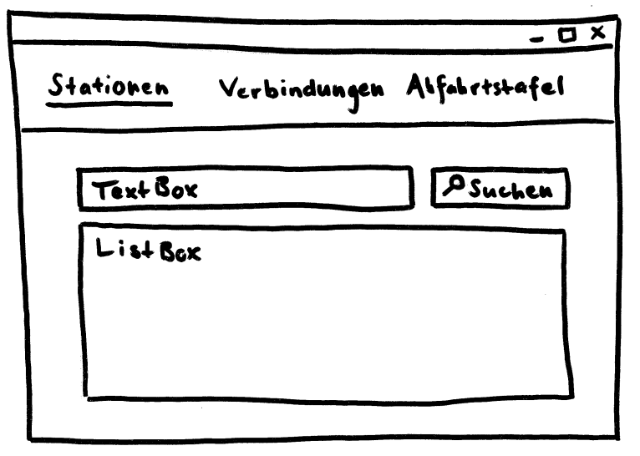

# Use Case

## Use Case UML

## Use Case Beschreibung

|  |  |
| --- | --- |
| Use Case | 1, Stationen suchen |
| Beschreibung | Der ÖV-Benutzer kann alle Stationen im Programm suchen, diese werden ihm dann vorgeschlagen und angezeigt. |
| Akteur | Der ÖV-Benutzer |
| Auslöser | Der ÖV-Benutzer möchte alle Stationen die im System erfasst sind einfach suchen können, damit er diese nicht auswendig lernen muss. |
| Vorbedingungen | Der Benutzer hat einen Teil des Namens der Station eingegeben, ins vorgesehene Feld eingegeben und den Such-Button betätigt. |
| Ablauf | 1. Die TransportApplication öffnen. 2. Über das Menü zum Tab Stationen wechseln. 3. Den Anfang oder ganzen Namen der zu suchenden Station im dafür gesehenen Feld eingeben. 4. Auf den Button Suchen klicken. |
| Ergebnis | Alle Stationen die mit dem eingegebenen Text beginnen werden angezeigt. |

|  |  |
| --- | --- |
| Use Case | 2, Verbindungen sehen |
| Beschreibung | Der ÖV-Benutzer möchte Verbindungen zwischen verschiedenen Orten sehen, damit dieser weiss, wann er zur Station muss. |
| Akteur | Der ÖV-Benutzer |
| Auslöser | Der ÖV-Benutzer möchte Verbindungen zu verschiedenen Zeiten sehen. |
| Vorbedingungen | Der Benutzer hat eine Start- und Zielstation in die entsprechenden Felder eingegeben und den Such-Button betätigt. |
| Ablauf | 1. Die TransportApplication öffnen. 2. Über das Menü zum Tab Verbindungen wechseln. 3. Eine Start- und Zielstation in die vorgegebenen Felder eingeben. 4. Such-Button betätigen. |
| Ergebnis | Die nächsten Verbindungen zwischen den eingegebenen Stationen werden angezeigt. |

|  |  |
| --- | --- |
| Use Case | 3, Abfahrtstafel anzeigen |
| Beschreibung | Der ÖV-Benutzer kann nach einer beliebigen Station suchen, von dieser aus werden dann die nächsten Verbindungen überallhin angezeigt. |
| Akteur | Der ÖV-Benutzer |
| Auslöser | Der ÖV-Benutzer alle Verbindungen die von der eingegebenen Station ausgehen sehen. |
| Vorbedingungen | Der Benutzer hat eine Station ins vorgesehene Feld eingegeben und den Such-Button angeklickt. |
| Ablauf | 1. Die TransportApplication öffnen. 2. Über das Menü zum Tab Abfahrtstafel wechseln. 3. Eine Station in das entsprechende Feld eingeben. 4. Auf den Such-Button drücken. |
| Ergebnis | Die nächsten Verbindungen die von dieser Station ausgehen werden angezeigt. |

# Aktivitäten-Diagramme

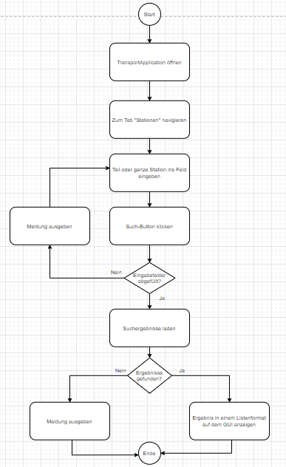

**Stationen suchen**

Das Aktivitäten-Diagramm zeigt welche Schritte abgearbeitet werden, wenn man nach einer Station sucht. Erst muss man die TransportApplication öffnen und zum Tab Stationen navigieren. Danach einen Teil oder die ganze Station ins Textfeld eingeben. Nach dem Betätigen des Such-Buttons wird geprüft, ob eine Station eingegeben wurde, falls das nicht der Fall ist wird eine Meldung ausgegeben. Wenn es OK ist werden die Suchergebnisse geladen. Wenn diese nicht vorhanden sind wird eine entsprechende Meldung ausgegeben. Ansonsten kann man nun die Stationen sehen.

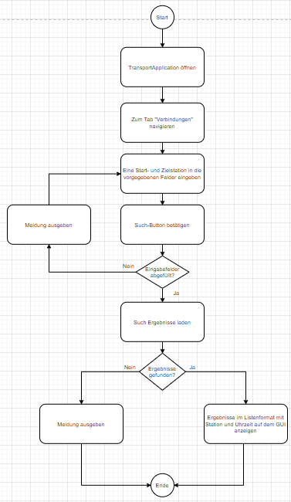

**Verbindungen sehen**

Das Aktivitäten-Diagramm zeigt welche Schritte abgearbeitet werden, wenn man nach einer Verbindung sucht. Erst muss man die TransportApplication öffnen und zum Tab Verbindungen navigieren (Diese sollte schon von Anfang an geöffnet sein). Danach einen Teil oder die ganze Station in die Such-ComboBoxen eingeben. Nach dem Betätigen des Such-Buttons wird geprüft, ob beide Stationen eingegeben wurden, falls das nicht der Fall ist wird eine Meldung ausgegeben. Man kann auch nach einem gewünschten Datum und oder einer Uhrzeit suchen. Wenn alle Eingaben OK sind, werden die Suchergebnisse geladen. Wenn diese nicht vorhanden sind wird eine entsprechende Meldung ausgegeben. Ansonsten werden die gewünschten Verbindungen angezeigt.

# 

**Verbindungen sehen**

Das Aktivitäten-Diagramm zeigt welche Schritte abgearbeitet werden, wenn man nach einer Station für eine Abfahrtstafel sucht. Erst muss man die TransportApplication öffnen und zum Tab Abfahrtstafel navigieren. Danach die ganze Station in die TextBox eingeben. Nach dem Betätigen des Such-Buttons wird geprüft, ob eine Station eingegeben wurde, falls das nicht der Fall ist wird eine Meldung ausgegeben. Wenn die Eingabe OK ist, werden die Suchergebnisse geladen. Wenn diese nicht vorhanden ist wird eine entsprechende Meldung ausgegeben. Ansonsten werden die gewünschten Verbindungen angezeigt.

# Porgrammierrichtlinien

## Naming Conventions

* Variablen/Methoden Camel Case
* Klassen Pascal Case
* Statische Variablen und Konstanten alles gross, Wörter durch Bodenstrich trennen

## Declaration

* Membervariablen als private deklarieren
* Membervariablen zu oberst in der Klasse
* Konstruktor gleich nach Membervariablen deklarieren
* Getter und Setter mit C# Eigenschaften erstellen
* Methoden standartmässig private, ausser es ist nicht möglich dann public

## Comments

* Kommentare nur, wenn nötig
* Auf der Zeile oben der Anweisung oder des Blockes
* Kommentare nur auf einer Zeile
* Kommentare mit «//» erstellen
* Keine Kommentare mit «/* */»

## Statements

* Geschweifte Klammern zum Öffnen eines Code-Blocks nicht auf neue Zeile
* Geschweifte Klammern zum Schliessen auf eigene Linie